和合期货沪金周报（20190114--20190118）

翟璐
从业资格证号：F3020441
投询资格证号：Z0011873
电话：0351-7342558
邮箱：zhailu@hhqh.com.cn

- 沪金期货合约本周走势及成交情况
1，沪金主力本周横盘整理
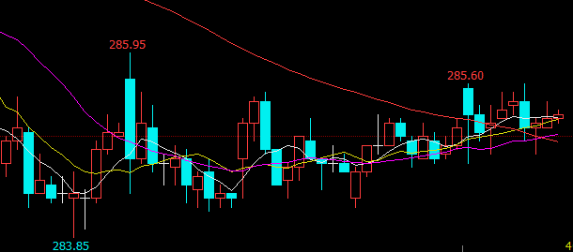
2，沪金本周成交情况
1月14日--1月18日，沪金指数总成交量91.3万手，较上周减少26.5万手，总持仓量35.4万手，较上周增仓3.1万手，沪金主力本周窄幅盘整，主力合约收盘价285.05，比上周收盘价微涨0.04%。

- 影响因素分析
- 宏观面
数据显示美国截至1月12日当周初请失业金人数降至21.3万人，好于市场此前预期的22万人，前值为21.6万人，另一方面美国1月费城联储制造业指数公布值为17，远好于预期的9.5，前值为9.1。美国初请失业金人数低于预期、同时费城联储造业指数表现大好，美国宏观经济数据的利好推动，提振美元指数短线走强。美国政府目前继续处于停摆状态，且边境墙问题是依然分歧巨大，目前一直未取得实质性突破，难以就拨款法案达成一致，随着政府关门继续突破历史记录，市场对美国的担忧将进一步加剧，美国政府关门而推升的市场避险情绪也是近期推升金价的主要动力。
德国联邦统计局周二公布的初步数据显示，2018年德国经济增长1.5%，为五年来的最低增速，较上年的2.2%明显放缓，暗示德国的经济或已经陷入了衰退，本周初欧洲央行行长德拉基释放的鸽派信号，欧洲央行加息速度将极其缓慢，进一步打击了欧洲央行在2019年末实现加息的预计，欧洲央行行长德拉基在欧洲议会发表讲话称，欧洲央行的信誉依赖于其独立性，近期经济发展弱于预期，仍需要相当规模的刺激，当前欧洲央行对未来政策预期仍显著悲观，上周公布的会议纪要显示欧洲央行将以数据为指引，而市场普遍不看好欧元区最关键的通胀数据会在近期显著抬头，这成了压制欧元汇率的最大基本面压力。
2、供需端
随着金融市场不稳定因素的增加，黄金在全球投资者投资组合中扮演着越来越重要的角色，据世界黄金协会(WGC)最新数据显示，全球黄金支持ETF持有量在2018年增长了3%，总持价值达1006亿美元，这是自2012年以来，黄金ETF持有价值首次超过1000亿美元大关。
世界黄金协会数据显示，2018年全球黄金支持ETF和类似产品的持有量在全年增加了3%，从2371吨增加69吨至2440吨，相当于34亿美元的流入量。具体来看，在12月全球黄金ETF实现了连续第三个月的净流入，欧洲地区的基金持有量增加是主要原因。数据显示，在2018年欧洲的基金增加了96.8吨黄金，相当于45亿美元的流入量，增长了10%。其中德国连续第二年引领全球资金流入，增加了价值26亿美元的黄金。分析称在过去的十年里，黄金投资在德国蓬勃发展，而这一趋势很可能会继续下去，因为目前德国经济正处于衰退的边缘。英国的基金则流入17亿美元，这主要是由于英国脱欧所带来的不确定性影响。
- 美元指数本周走势
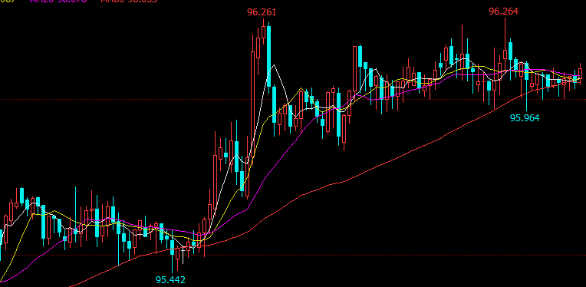
欧洲经济“领头羊”的经济数据不佳，打击了整个欧元区经济增长前景，令欧元显得疲惫不堪，从而对美元起到支撑作用。分析人士表示，相较于其他国家，美国经济依然总体向好，即使近期有利空因素，对与美元的打压作用依然是有限的。

- 后市行情研判
中国商务部宣布，应美方邀请刘鹤将于1月30日至31日访美，就中美经贸问题进行磋商，这一消息使得市场避险情绪有所降温，黄金走势陷入“僵局”，但目前金价仍受多种因素支撑，包括美国政府部分关门时间延长，以及对英国脱欧的担忧，这使得在近期美元反弹的期间，黄金价格的跌幅不大。盘面看目前沪金受到汇率影响走势偏弱，沪金是大幅下跌，COMEX金高位横盘，本周有望上破1300，国内黄金大趋势还是跟随国际黄金，整体看黄金多头趋势没有改变，多单继续持有。

- 交易策略建议
建议下周多单持有。

风险揭示：您应当客观评估自身财务状况、交易经验，确定自身的风险偏好、风险承受能力和服务需求，自行决定是否采纳期货公司提供的报告中所给出的建议。您应当充分了解期货市场变化的不确定性和投资风险，任何有关期货行情的预测都可能与实际情况有差异，若您据此入市操作，您需要自行承担由此带来的风险和损失。
免责声明：本报告的信息均来源于公开资料，本公司对这些信息的准确性和完整性不作任何保证，文中的观点、结论和建议仅供参考，不代表作者对价格涨跌或市场走势的确定性判断，投资者据此做出的任何投资决策与本公司和作者无关。
本报告所载的资料、意见及推测仅反映本公司于发布日的判断，在不同时期，本公司可发出与本报告所载资料、意见及推测不一致的报告，投资者应当自行关注相应的更新或修改。

和合期货投询部
联系电话：0351-7342558
公司网址：http://www.hhqh.com.cn

和合期货有限公司经营范围包括：商品期货经纪业务、金融期货经纪业务、期货投资咨询业务、公开募集证券投资基金销售业务。

